**程序要求：**

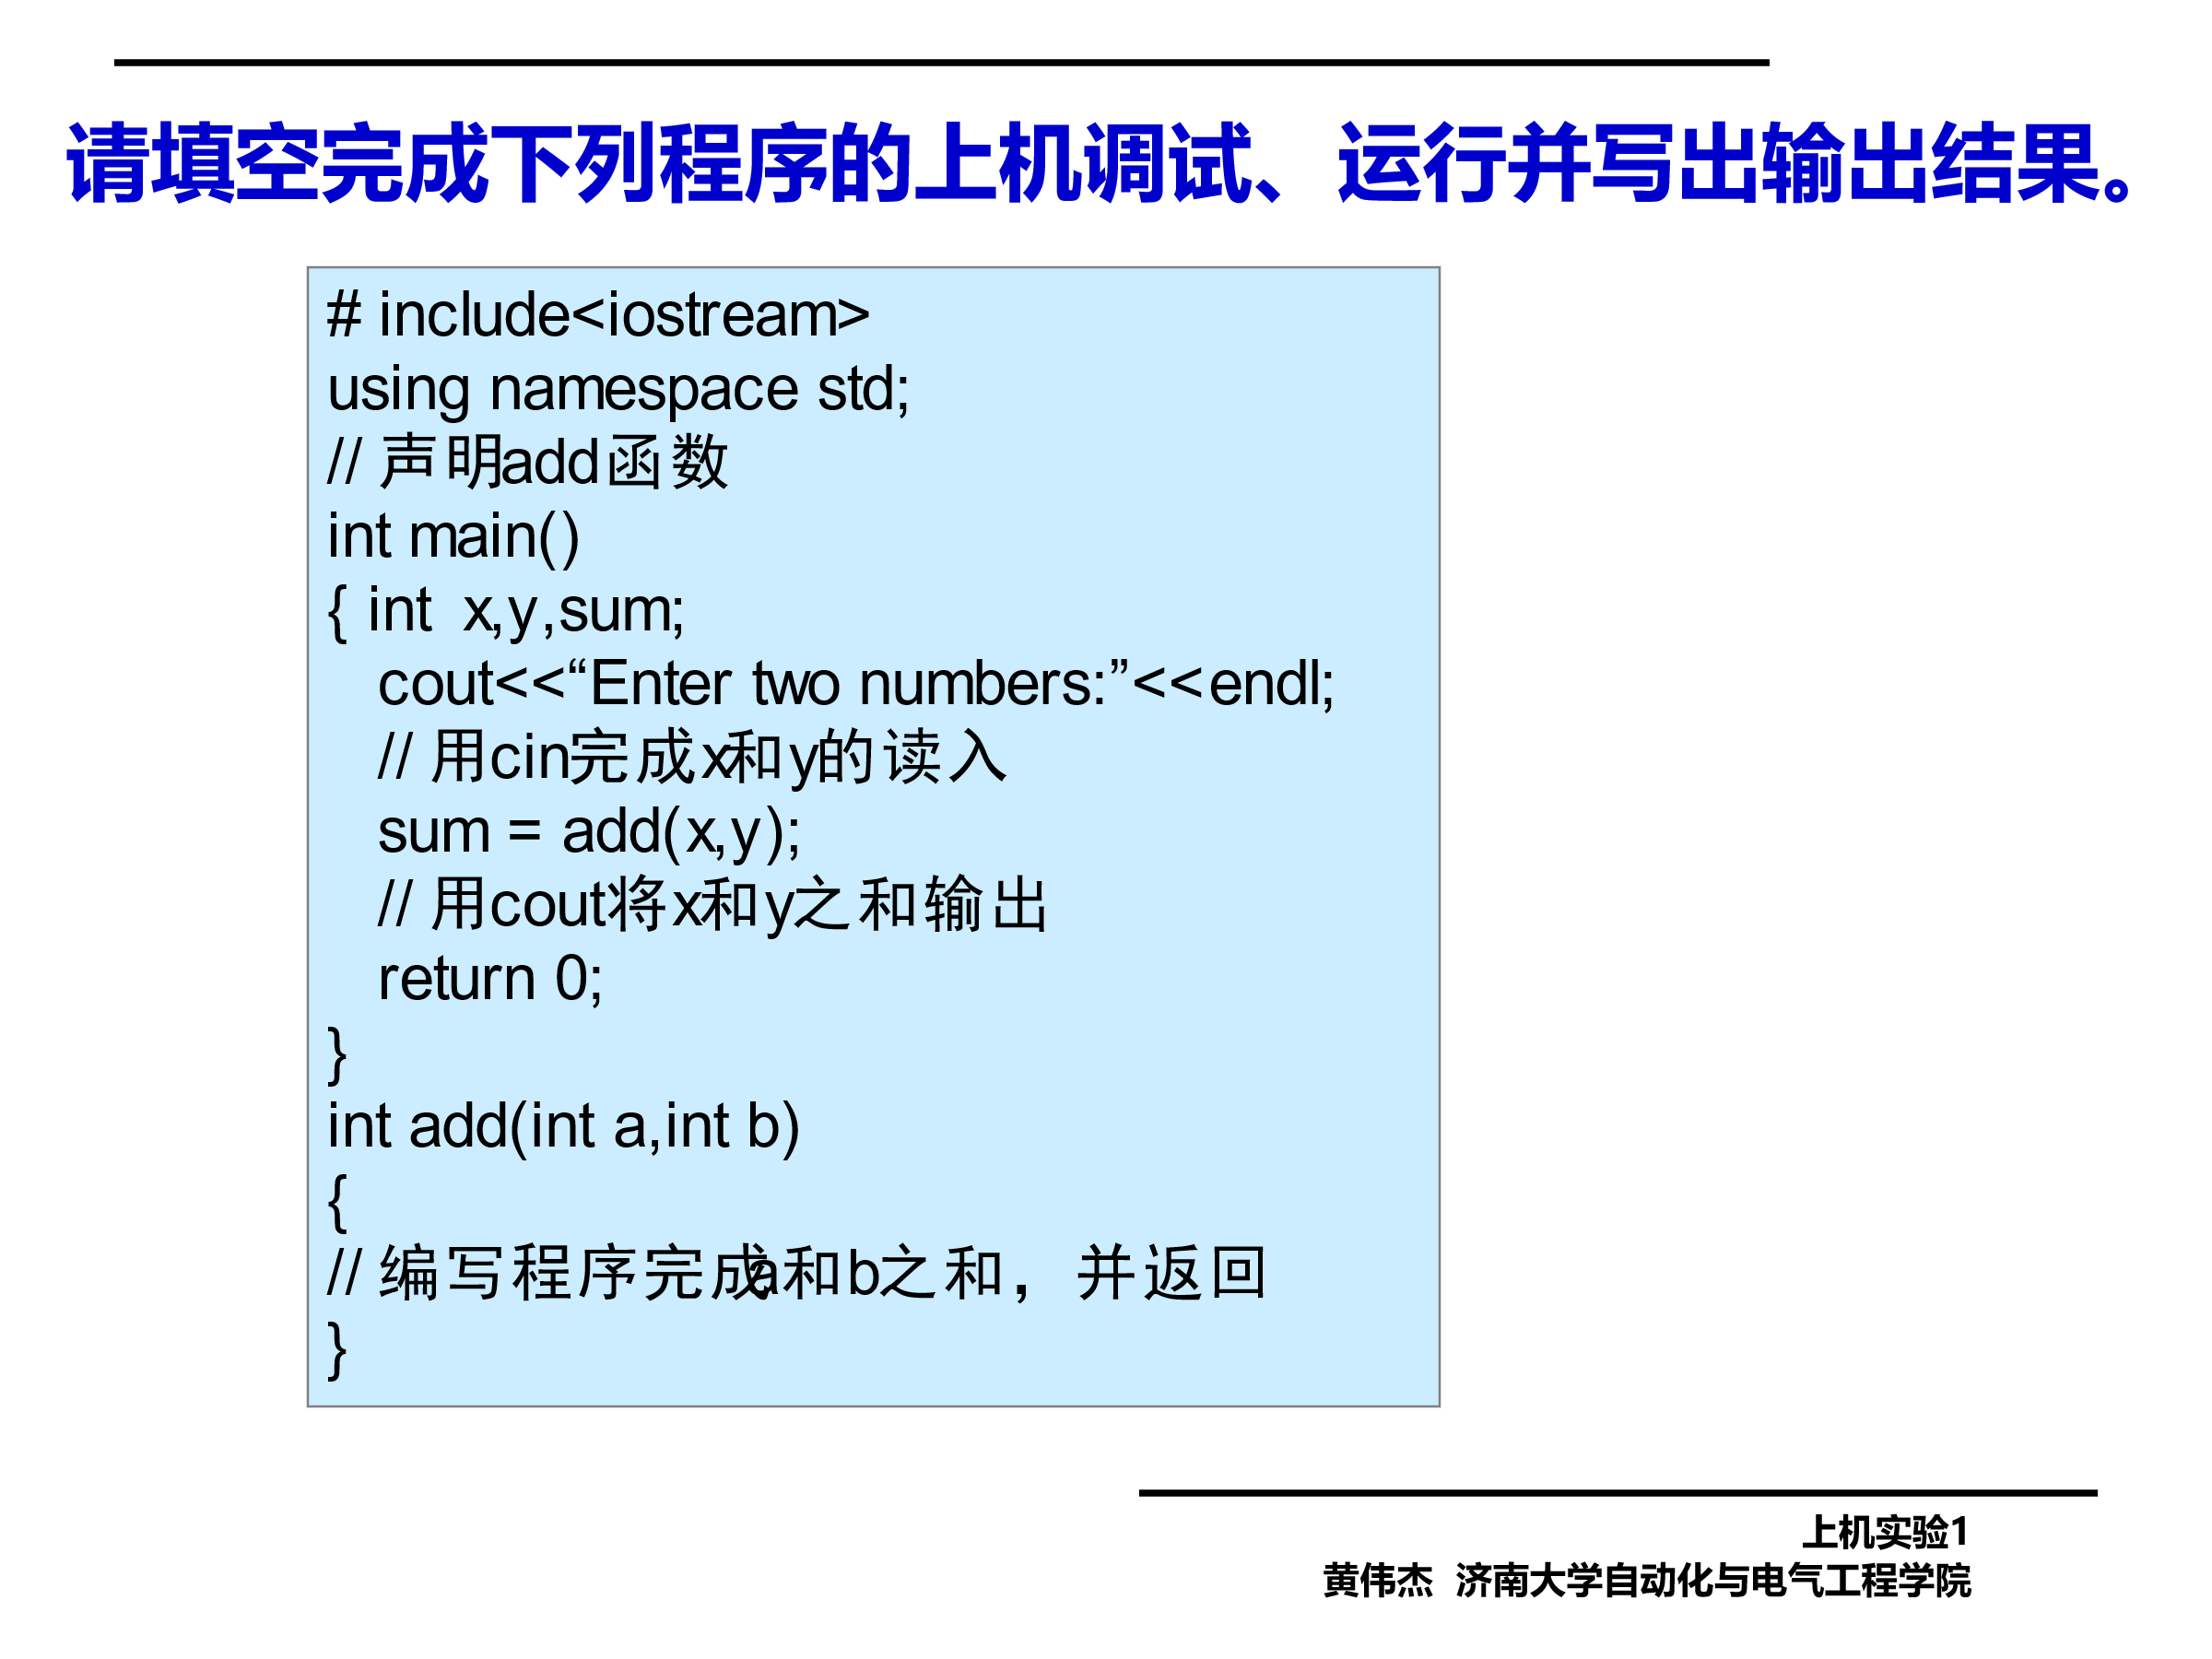

**程序：**

#include <iostream>

using namespace std;

int add(int a, int b);

int main()

{

int x,y,sum;

cout << "Enter two numbers:" << endl;

cin >> x >> y;

sum = add(x, y);

cout << sum << endl;

system("pause");

return 0;

}

int add(int a, int b)

{

int sum;

sum = a + b;

return sum;

}

程序结果：

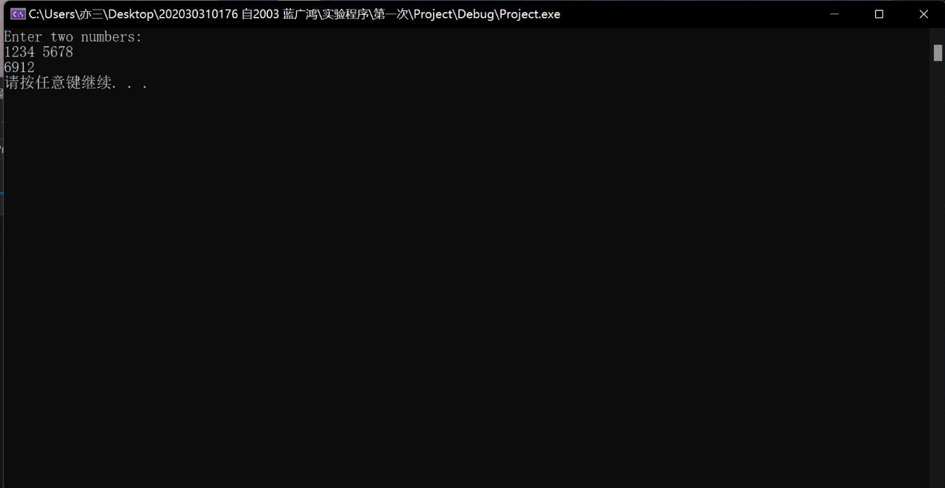

**总结：**

1. **学会了使用vs2017编辑、翻译、连接和运行C++程序的方法**
2. **初步了解C++源程序的基本结构，学会使用简单的输入输出结构**
3. **了解到了C++与上学期C语言之间的编写程序之间不一样的输入与输出方法**